**Documentatie**

**Problema rucsacului**

**Student:** Scridon Beniamin

**Grupa:** 30643

1. **Descrierea problemei**

Exista n obiecte

• Fiecare obiect are o valoare (v) si o greutate (w)

• Puneti in rucsac valoarea maxima fara a depasi greutatea maxima admisa w

• xi = 1 inseamna obiectul i este pus in rucsac

• xi = 0 inseamna obiectul i nu este pus in rucsac

**2. Prezentarea algoritmilor**

* **Random Search**

**Pseudocod**

1. Avand o lista cu obiecte ca si intrare, selectam random un obiect din lista.

2. Verificam daca obiectul extras la pasul 1 poate fi adaugat in ghiozdan (in cazul afirmativ adaugam obiectul in ghiozdan)

3. Stergem obiectul extras din lista de intrare

4. Reluam pasul 1 pana cand nu mai avem obiecte in lista de intrare

**Detalii de implementare**

* Pentru fiecare k incercari s-au generat mai multe solutii, pentru a determina cea mai buna valoare obtinuta, media solutiilor si timpul mediu de executie.
* La finalul fiecarei rulari se scrie in fisier cea mai buna solutie, media si timpul de rulare in milisecunde.

**Rezultate experimentale**

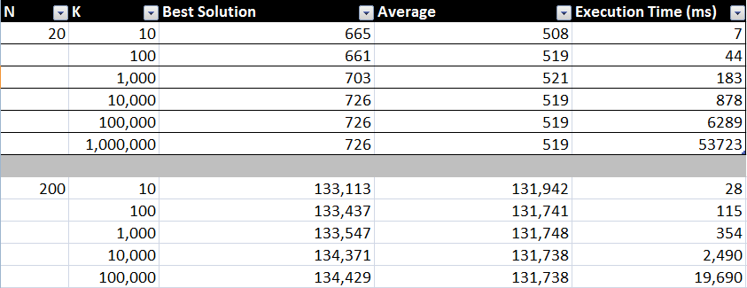

**Observatii**

Se observa ca pentru valori mai mari ale lui k solutia devine mai buna, insa timpul de rulare creste semnificativ.

De asemnea, pentru un numar mare de obiecte, calitatea solutiei in raport cu timpul este nesemnificativa.

* **Greedy**

**Pseudocod**

1. Selecteaza cel mai bun obiect daca adaugarea lui in rucsac nu conduce la depasirea limitei de greutate .
2. Metrici posibile pentru cel mai bun:
   1. Max. valoare
   2. Min. greutate
   3. Max. valoare/greutate
3. Repeta pana cand rucsacul este plin.

**Detalii de implementare**

* Se selecteaza obiectul care se potriveste cel mai bine cu metrica aleasa
* Se insumeaza greutatile obiectelor in ordine, pana cand se ajunge la greutatea maxima care poate intra in ghiozdan.
* Algoritmul fiind determinist, rezultatul obtinut va fi acelasi pentru orice valoare a lui k.

**Rezultate experimentale**

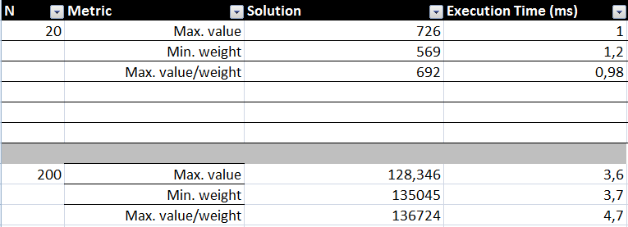

**Observatii**

Se observa ca rezultatele depind de datele de intrare, iar metrica cea mai buna variaza in functie de acestea. Pentru n=20, metrica cea mai buna e cea in care se pun obiectele cu valoare maxima in ghiozdan, iar pentru n=200, metrica cea mai buna e cea in care se considera maximul valoare/greutate.